КОНСУЛЬТАЦИЯ ДЛЯ РОДИТЕЛЕЙ НА ТЕМУ:
«Современный танец с родителями как средство
гармоничного развития ребенка»

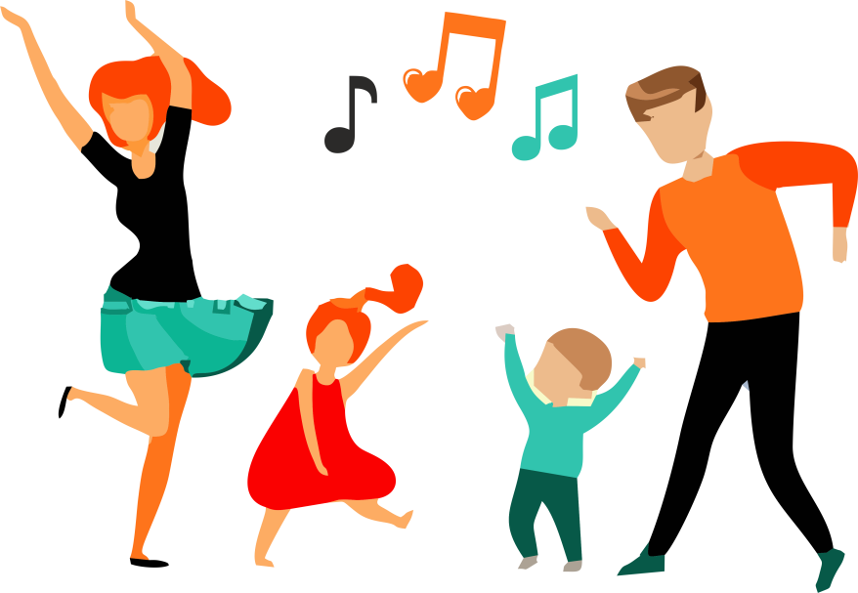 | ИЛИ  «Как танцевать  диско из 90-х  с пользой для ребенка»

ПРО ГИПОДИНАМИЮ
В последние годы гиподинамия становится все более и более актуальной проблемой в жизни людей. Что же это такое и в чем здесь опасность?
Гиподинамия — снижение нагрузки на мышцы и ограничение общей двигательной активности организма. Особенно опасна гиподинамия в детском возрасте.
Гиподинамия резко задерживает формирование детского организма, отрицательно влияет на развитие опорно-двигательного аппарата, сердечно-сосудистой, эндокринной и других систем. При гиподинамии существенно снижается сопротивляемость организма возбудителям инфекционных болезней: дети часто болеют, заболевания могут приобретать хроническое течение. Малая подвижность у детей может приводить к более выраженным нарушениям функций, чем у взрослых, к снижению не только физической, но и умственной работоспособности.
В раннем возрасте, когда наблюдаются максимальные темпы развития головного мозга, движение имеет еще бОльшее значение!
Физическая активность детей играет очень важную роль в развитии двигательных навыков ребенка, в формировании нервных связей между опорно-двигательным аппаратом, центральной нервной системой и внутренними органами, в развитии мускулатуры и скелета, в формировании осанки ребенка, в регуляции обменных процессов, кровообращения и дыхания.

КАК СДЕЛАТЬ ТАК, ЧТОБЫ ВАШ РЕБЕНОК БЫЛ АКТИВЕН
Понимая, сколько проблем несет в себе малоподвижный образ жизни, сознательный родитель задается вопросом: «Как сделать так, чтобы движения было больше?». Отвечая на этот вопрос, можно назвать множество способов увеличения двигательной активности – от отказа использования лифта до отказа от использования автомобиля и общественного транспорта, от установки домашнего спортивного комплекса до регулярных занятий в спортивных секциях и кружках, от приобретения собаки для ежедневных прогулок до участия в туристических походах… Способов много, разной степени эффективности и радикальности, но зачастую они требуют важных и больших волевых решений, а также бывают материально довольно затратны и не всегда легко реализуемы. Плюс к тому, не все эти способы могут нравится самим родителям, что резко снижает вероятность использования этих способов в жизни ребенка.
Я уверена, что в каждая семья при желании сможет составить свой личный, удобный и подходящий именно вам список отличных решений для профилактики малоподвижного образа жизни и гиподинамии, но я сегодня хочу обратить ваше внимание, уважаемые родители, на очень простой, бесплатный, чрезвычайно эффективный и, что немаловажно, удивительно приятный способ, который вы можете взять на вооружение в борьбе с той самой гиподинамией, которая крадет силы, ум и здоровье ваших детей!
Я хочу пригласить вас танцевать!

ТАНЕЦ КАК СРЕДСТВО РАЗВИТИЯ РЕБЕНКА
Если я скажу, что танцы полезны для вашего ребенка, я не открою Америку, согласитесь? Но что мы представляем после этой фразы? Балетный зал, «батман-тандю» и «гранд-плие»? Или вот это «ставим ноги в пятую позицию и на счет раз и, два и….»?... Или «Пятачка-носочек» и сделай ручкой вот так?..».... Что же здесь может сделать обычный родитель, спросите вы? Как же вам танцевать с ребенком дома с пользой для здоровья и гармоничного развития?
Давайте проанализируем, что такого удивительного и полезного в танце.
- Танец – это всегда движение, и, значит, это обязательно развитие мышц и связок, а также укрепление дыхательной и сердечно-сосудистой системы, ведь в танце при интенсивных движениях повышается сердцебиение, организм потребляет больше кислорода, и так происходит тренировка функциональных систем.

- Танец – это движение под музыку, значит это полноценное развитие правого полушария, ответственного за восприятие неречевых шумов, ритма, высоты звука и других неречевых аудиосигналов. Все это точно поможет вашему ребенку в будущем различать сарказм, иронию и восторг, а также с выражением читать стихи.

- Танец под музыку – это ритм, или последовательность звуков, и различение последовательностей аудиосигналов в разных музыкальных произведениях сослужит отличную службу не только тем, кто будет настоящим музыкальным исполнителем на сцене, но и абсолютно всем детям уже в начальной школе – ведь буквы, слоги и слова – это тоже про последовательность…

- Танец под музыку – это почти всегда эмоционально ярко! И значит танец для детей - это не только двигательное и музыкальное развитие, но и развитие эмоционального интеллекта, обогащение эмоциональной палитры жизни, особенно в том случае, когда родитель делится своими эмоциями через улыбку, жесты и возгласы, а также прямо озвучивает все, что сам чувствует!

- Танец под музыку с эмоционально вовлеченным родителем – это то самое «эффективное время с ребенком», которое так нужно нашим детям! Это совместная деятельность без отвлечений, ибо нельзя кайфовать от танца и одновременно проверять рабочую почту (хотя вполне себе можно пританцовывать и, например, жарить котлеты…). Танец – это тот самый совместный досуг, который сближает семью. Танец – это, если так можно сказать, поведенческий акт, в котором родитель становится с ребенком на равных, который выстраивает горизонтальные связи, который позволяет ребенку отождествить себя с родителем, потому что танец – это просто, понятно, наглядно, весело и круто!

Я надеюсь, что перечислила достаточно аргументов в пользу танца, и вы готовы окунуться в него с головой. Ну, или хотя бы, для начала, помочить ножки!
Да, кстати, от танца все эти выгоды получит не только ребенок, но и вы сами!

4 ШАГА К БЕЗУДЕРЖНОМУ ТАНЦУ

Вы прочитали все, что было выше, и готовы попробовать танцевать, но не знаете как начать это делать? Я предлагаю вам всего 4 шага, пройдя которые вы найдете себя уже посередине комнаты, пританцовывающими в такт любимым мелодиям. Итак:

1 ШАГ – выберите о 3 до 7 мелодий, от которых вы без ума!
Да, именно так, и не меньше! Не надо сидеть на диване и мучительно вспоминать названия любимых треков. Просто посмотрите ваши старые плэйлисты в соцсетях, вспомните свои первые дискотеки, откопайте в памяти обрывки текстов, в которых после первой строчки вы уже знаете весь текст до самого припева. При первых аккордах у вас уже подергиваются ноги, руки на руле выбивают дробь, и иногда вы даже помните весь клип от начала до конца? Ура, это именно то, что нам нужно!
От того, как вас эмоционально «зацепит» выбранная песня, зависит не мало! Я очень надеюсь, что в вашем прошлом найдется пара таких эмоциональных «музыкальных якорей».
Цель этого этапа – просто найти музыку, которая вас зажигает.

2 ШАГ – послушайте эти мелодии, когда вы одни, и просто начинайте танцевать!
Если танцы в вашей повседневной жизни появляются регулярно, то, вероятнее всего, вы и сами без меня знаете, как весело танцевать вместе с ребенком и давно начали это практиковать. Если же вы танцевали последний раз достаточно давно, то лучше почувствовать музыку вначале самому, почувствовать движения своего тела и, что самое важное, получить настоящее удовольствие от этого! Если после танца вы улыбаетесь, и в голове продолжает крутиться песня – значит, цель достигнута, и можно делать следующий шаг. Если это не получилось с первого раза – не беда! Просто это был не тот трек, не тот день и не то настроение. Если в вашей голове созрел план сделать семейные танца частью вашей жизни, вы обязательно, пусть через день или через неделю, но найдете свой плэйлист и он принесет радость! Просто слушайте музыку и не подавляйте себя!
Цель этого шага – получить удовольствие от собственного тела, которое живет в такт музыке.

3 ШАГ – включайте ваш плейлист и зовите ребенка!
Расслабьтесь и наслаждайтесь ритмом, не останавливайте себя и не пытайтесь как-то «особенно танцевать», просто будьте собой!
Цель этого этапа – получить удовольствие от танца, которое вы уже испытали раньше, но уже в присутствии зрителя – ребенка или семьи.

4 ШАГ – просто продолжайте! Продолжайте искать музыку, которая вам нравится, танцевать наедине с собой и танцевать рядом с ребенком! Теперь вы будете получать удовольствие не только от вашего танца, но и от наблюдения за танцем детей! Смотреть, какие эмоции появляются у ребенка, как координируются его руки-ноги, как изменяется пластика, появляется свой особый стиль – это отдельное удовольствие!

В общем-то, это и есть заключительный шаг.

Но если вам этого мало и вас интересуют научно-педагогические подробности, как сделать ваш совместный танец максимально эффективным, то следуйте дальнейшим инструкциям.

10 СПОСОБОВ СДЕЛАТЬ ТАНЕЦ ЕЩЕ БОЛЕЕ ПОЛЕЗНЫМ

- Подбирайте музыку разных направлений – пусть это будут песни на вашем родном языке и иностранном, инструментальные и электронные, быстрые и медленные, с большим количеством инструментов в аранжировке или соло-исполнением на чем-то одном. Все это позволит больше воздействовать на восприятие ритма, тональности и пр., и, значит, обогатит музыкальный опыт вашего ребенка и разовьет его музыкальные способности.

- Танцуйте по-разному! Танцевать можно стоя посередине комнаты, или сидя в кресле и пританцовывая только ногами. Можно танцевать, выбивая ритм руками на столе, или только с помощью подвижности шеи и головы. Танцевать можно с закрытыми глазами, полагаясь только на аудиальное восприятие, или рядом с зеркалом, контролируя себя взглядом. Можно танцевать с акцентом на пластику рук, работу кистей и пальцев, или с акцентом на физический выплеск энергии, включая в танец интенсивные прыжки, выпады, взмахи большой амплитуды.

- Изучайте «схему тела». Схема тела - это то, как ребенок ощущает себя в пространстве, насколько он ориентируется в частях тела, умеет их правильно назвать и знает где они расположены у него самого. Все это можно повторять и учить в танце, непринужденно играя. Если вы будете обращать внимание ребенка словами «Посмотри, как я высоко поднимаю колени» или «Ты можешь сделать вот так, как я, локтями?», то отдельные части тела будут хорошо знакомы ребенку.

- Не забывайте о «Схема пространства». Это термин, неразрывно связанный со схемой тела. Восприятие себя и восприятие себя в пространстве происходит в границах право-лево, спереди-сзади, над-под, выше-ниже, больше-меньше. Именно эти границы отлично тренируются в танце, если вы будете держать эти термины в голове, демонстрировать что они означают и следить за тем, как их усвоил ребенок. Например, можно просить хлопнуть в ладоши спереди, потом сзади. Потом дважды хлопнуть ниже пояса справа, потом выше пояса слева, и т.д. Конечно, все это не основная цель танца, это исключительно побочные развивающие акценты! Первична цель – совместное эмоционально положительное времяпровождение с ребенком в сопровождении музыки, вызывающей непреодолимое желание танцевать!

- Сделайте акцент на характеристики ритма – быстрее, медленнее, равномерно, с ускорением, с замедлением… Можно обращать внимание ребенка на эти характеристики просто словами, а можно ускорять и замедлять свои танцевальные движения. Можно просить ребенка сделать тоже самое словами: «Давай быстрее! А теперь еще быстрее! А можешь уже совсем-совсем быстро?!»

- Помните, что текст песни – это отличная возможность позаниматься развитием речи. Если вы готовы подпевать, то пусть это будет тексты на русском языке, с понятным ребенку содержанием. Старайтесь артикулировать четко и внятно, не «глотайте» слова или окончания слов, помните, что именно вы – пример правильной речи. Потом, когда ребенок уже выучит большинство слов, можно подпевать уже без музыки. Вначале вы напеваете полностью сами, потом начинаете строчку, а ребенок продолжает лишь последние слова, потом поете одну строчку вы - одну ребенок, потом можно петь целыми куплетами. Не стоит забывать и о том, что можно обсуждать смысл песни, если он есть.

- Сделайте акцент на физическую нагрузку! Выберите энергичную музыкальную композицию, которая располагает к высокоинтенсивным (с большой скоростью) и высокоамплитудным движениям. Покажите своим примером, как можно танцевать безумно, сильно, ярко и неистово! Помните, ваша цель – побудить ребенка повторять за вами, чтобы после танца вы вместе слушали как сильно бьется сердце и наблюдали сбившееся дыхание. Цель подобного танца – реальная нагрузка, для ребенка это будет настоящей функциональной тренировкой.

- С помощью танца вы можете полноценно развивать лобные доли головного мозга, которые ответственны за планирование и контроль деятельности. Если выучить простейшие движения танца с ребенком, и исполнять их в определенной последовательности (вначале вместе с ребенком, а позже просить и самого ребенка исполнять эту последовательность движений), то это и будет развитием блока контроля и программирования поведения. Ведь чтобы правильно станцевать нужно не только иметь правильную последовательность движений в голове, но и следить за очередностью их выполнения в реальности, контролировать правильность исполнения в текущем моменте и планировать следующее действие.

- С помощью танца можно также проводить полноценную тренировку эмоционально-волевой сферы ребенка. По сути, воля – это свойство сознания человека, заключающееся в его способности сознательно управлять своими эмоциями и поступками. То есть воля – это способность совершить действие, когда это не очень хочется делать, или отказаться от совершения действия, когда как раз его очень хочется совершить. Тренировка эмоционально-волевой сферы позволяет овладеть умением затормаживать и заканчивать то, что хочется продолжать, и умением продолжать то, что хочется закончить. Это умение отлично тренируется в танце – ведь для ребенка действительно сложно продолжать что-то длительное до конца, и еще сложнее прекратить то, что очень хочется делать. Научите ребенка продолжать танец до конца музыкальной композиции, не переключайте музыку в нетерпении, не дослушав последние аккорды. И помогите ребенку пережить негативные эмоции, которые неизбежно возникают при необходимости переходить к следующему, менее интересному, пункту распорядка дня и заканчивать веселые танцы.

- Сделайте танец настоящим «эмоциональным якорем» для вашей семьи и, конечно, для ребенка. Помните, что если вы установите настоящую эмоциональную близость со своим ребенком, и это будет происходить, в том числе, под какую-то вашу музыку, то в дальнейшем будущем эти музыкальные композиции будут возвращать ребенка в эмоционально приятное состояние и вызывать приятную ностальгию! Вечерние танцы у вас на кухне с карапузом сегодня через многие годы могут стать настоящим эмоциональным подарком для взрослых детей в их многозадачной взрослой жизни!
Сейчас я хочу остановится и выразить вам, уважаемые читающие родители, благодарность за такое внимание к теоретической стороне танцев и надеюсь, что обилие букв не создадут лишних препятствий на вашем музыкальном пути.
Я писала эту консультацию в один февральский вечер, когда в моей семье за один час успели прозвучать Ирина Аллегрова, Safri Duo, Олег Ануфриев и dr.Alban, и рядом со мной были два совершенно счастливых человека в возрасте 44 и 3 лет, которые натанцевались от души! И я верю, что этот вечер запомнится не только мне и мужу, но и моей дочке, и мы будем с теплотой вспоминать такие вечера через 5, 10 и даже 25 лет.
Я надеюсь, что эти страницы помогут и вам стать творцом музыкальной истории вашей семьи!

